ESB（Enterprise Service Bus，即企业服务总线）是传统中间件技术与XML、Web服务等技术结合的产物。ESB提供了网络中最基本的连接中枢，是构筑企业神经系统的必要元素。
企业服务总线ESB就是一种可以提供可靠的、有保证的消息技术的最新方法。ESB中间件产品利用的是Web服务标准和与公认的可靠消息MOM协议接口(例如 IBM的WebSphere MQ、Tibco的Rendezvous和Sonic Software的SoniCMQ)。ESB产品的共有特性包括:连接异构的MOM、利用Web服务描述语言接口封装MOM协议，以及在MOM传输层上传 送简单对象应用协议(SOAP)传输流的能力。大多数ESB产品支持在分布式应用之间通过中间层如集成代理实现直接对等沟通。
企 业服务总线（Enterprise Service Bus，ESB）的概念是从面向服务体系架构(Service -Oriented Architecture， SOA)发展而来的。SOA描述了一种IT基础设施的应用集成模型，其中的软构件集是以一种定义清晰的层次化结构相互耦合，其中，一个ESB是一个预先组 装的SOA实现，它包含了实现SOA分层目标所必需的基础功能部件。
一、ESB的出现改变了传统的软件架构
ESB 是传统中间件技术与XML、Web服务等技术相互结合的产物，ESB的出现改变了传统的软件架构，可以提供比传统中间件产品更为廉价的解决方案，同时它还 可以消除不同应用之间的技术差异，让不同的应用服务器协调运作，实现了不同服务之间的通信与整合。从功能上看，ESB提供了事件驱动和文档导向的处理模 式，以及分布式的运行管理机制，它支持基于内容的路由和过滤，具备了复杂数据的传输能力，并可以提供一系列的标准接口。
二、企业服务总线（ESB）的用处
ESB 不是万能的,他不是一个应用程序框架,也不是一个企业应用的解决方案.它只是一个基于消息的调用企业服务的通信模块!你可以把它嵌入到你的应用程序框架 中,例如嵌入到spring容器里面,或者嵌入到工作流系统中.它的作用是对企业里面的SOA服务的调用提供一个框架和简便的方法.
三、企业服务总线（ESB）的应用特征
大 规模分布式的企业应用需要相对简单而实用的中间件技术来简化和统一越来越复杂、繁琐的企业级信息系统平台。面向服务体系架构（SOA）是能够将应用程序的 不同功能单元通过服务之间定义良好的接口和契约联系起来。SOA使用户可以不受限制地重复使用软件、把各种资源互连起来，只要IT人员选用标准接口包装旧 的应用程序、把新的应用程序构建成服务，那么其他应用系统就可以很方便的使用这些功能服务。
支 撑SOA的关键是其消息传递架构-企业服务总线（ESB）。ESB是传统中间件技术与XML、Web服务等技术相互结合的产物，用于实现企业应用不同消息 和信息的准确、高效和安全传递。ESB的出现改变了传统的软件架构，可以提供比传统中间件产品更为廉价的解决方案，同时它还可以消除不同应用之间的技术差 异，让不同的应用服务协调运作，实现不同服务之间的通信与整合。ESB在不同领域具有非常广泛的用途:
电信领域：ESB能够在全方位支持电信行业OSS的应用整合概念。是理想的电信级应用软件承载平台。
电力领域：ESB能够在全方位支持电力行业EMS的数据整合概念，是理想的SCADA系统数据交换平台。
金融领域：ESB能够在全方位支持银企间业务处理平台的流程整合概念，是理想的B2B交易支撑平台。
电子政务：ESB能够在全方位支持电子政务应用软件业务基础平台、信息共享交换平台、决策分析支撑平台和政务门户的平台化实现。
四、几种ESB的结构和功能
ESB提供了一种开放的、基于标准的消息机制，通过简单的标准适配器和接口，来完成粗粒度应用（服务）和其他组件之间的互操作，能够满足大型异构企业环境的集成需求。它可以在不改变现有基础结构的情况下让几代技术实现互操作。
通 过使用ESB，可以在几乎不更改代码的情况下，以一种无缝的非侵入方式使企业已有的系统具有全新的服务接口，并能够在部署环境中支持任何标准。更重要的 是，充当“缓冲器”的ESB（负责在诸多服务之间转换业务逻辑和数据格式）与服务逻辑相分离，从而使得不同的应用程序可以同时使用同一服务，用不着在应用 程序或者数据发生变化时，改动服务代码。
1. IBM WebSphere ESB
IBM 提供了三种 ESB 产品：IBM WebSphere ESB、IBM WebSphere Message Broker、IBM WebSphere DataPower Integration Appliance XI50。根据您的需求选择 ESB 来增强您的 SOA。WebSphere ESB 是一种基于平台的 ESB，作为集成的 SOA 平台，针对 WebSphere 应用服务器进行了优化。WebSphere Message Broker 是跨平台的 ESB，是为异构 IT 环境中的统一连接和转换而构建的。WebSphere DataPower Integration Appliance XI50 是一种基于设备的 ESB，是为简化的部署和更强的安全性而构建的。客户面临着从简单到复杂的各式各样的 ESB 需求。WebSphere ESB的结构如图一所示。
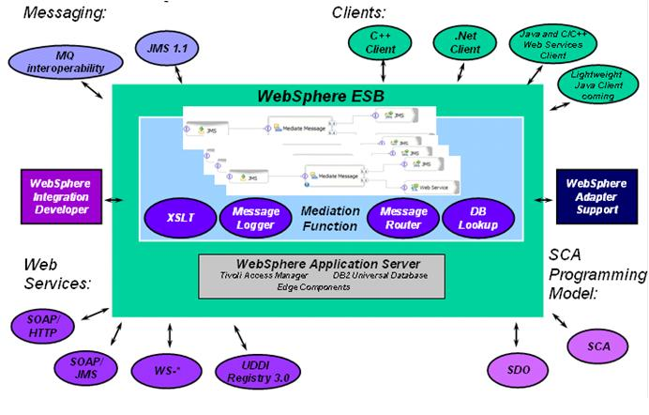
图一 WebSphere ESB
2. Microsoft ESB
微软通过其应用平台提供了全面的ESB服务，包括：Windows Server? 2003,.NET Framework, BizTalk? Server 2006 R2. 应用平台提供了一个基础架构，基于此可以灵活和安全地重复使用架构和商业服务，并具有协调原有的服务整合到新的端到端的业务流程中的能力。如图二所示。
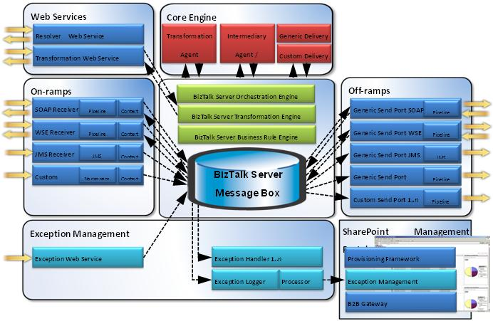
图二 Microsoft ESB
微软通过一些列的产品Windows Server 2003, the .NET Framework 3.0, and BizTalk Server 2006作为对企业实现ESB的支撑,Microsoft ESB Guidance是基于BizTalk Server 2006一组应用，它提供以下公用的ESB组件：
l Message routing (消息路由)
l Message validation (消息验证)
l Message transformation (消息转换)
l Centralized exception management(集中的异常管理)
l Extensible adapter framework(可扩展的适配器框架)
l Service orchestration(服务的编制支持)
l Business rules engine(业务规则引擎)
l Business activity monitoring(业务活动监视)
微软 ESB 指南提供了架构指导，模式和实践，以及一套BizTalk Server 和 .NET Framework 组件来简化基于微软平台的大型或小规模的ESB解决方案的开发。它还可以帮助开发人员扩展现有的信息和集成解决方案，包括的一些服务和组件。
3. JBOSS SOA Platform
JBoss Enterprise SOA Platform提供了一个基于标准的平台，用以集成应用、SOA服务、业务事件和自动化业务流程。这一SOA平台集成了特定版本的JBoss ESB、jBPM、Drools、和已得到验证的JBoss企业应用平台，把它们组织在一起形成一个单一的企业级发布。如图三所示。
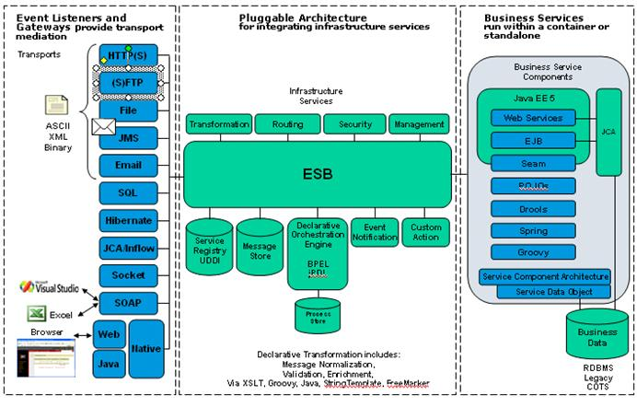
图三 JBOSS SOA Platform
JBoss Enterprise SOA Platform打包了不少流行组件如：
l JBoss ESB
l JBoss jBPM jPDL
l JBoss Rules (Drools)
l JBoss Application Server
l Hibernate
l Hibernate Entity Manager
l Hibernate Annotations
l JBoss Seam
l JBoss Web (嵌入式Tomcat 6.0)
l JBoss Cache
l JGroups
l JBoss Messaging
l JBoss Transactions
l JBoss Web Services (JBossWS)
l JBossXB
l JBoss AOP
l JBoss Remoting
l JBoss Serialization
l JacORB
4. ServiceMix对ESB的实现
ServiceMix是一个建立在JBI (JSR 208)语法规则和APIs上的开源ESB(Enterprise Service Bus:企业服务总线)项目。
ServiceMix是基于JBI的ESB。它是开源的基于JBI语义和API的ESB和SOA工具包，以Apache许可证方式发布。 它是轻量的ESB实现，易于作为嵌入式ESB使用;集成了对Spring技术的支持;可以在客户端或服务器端运行;可以作为独立的ESB提供者，也可以作为另外ESB的服务组件; 可以在JavaSE或JavaEE服务器中使用;ServiceMix同Apache Geronimo以及JBoss服务器完全集成，并且在Apache Geronimo服务器中可以直接部署JBI组件和服务。
Java Business Integration (JBI,Java业务集成)技术规范定义了SOA的服务导向集成的内核和组成架构。它对公共讯息路径架构、服务引擎与捆绑的插件程序接口，以及复合型服务描述机制等都进行了标准化，这样就将多种服务结合成为一个单一的可执行的和可审核的工作单元。 参见图四。
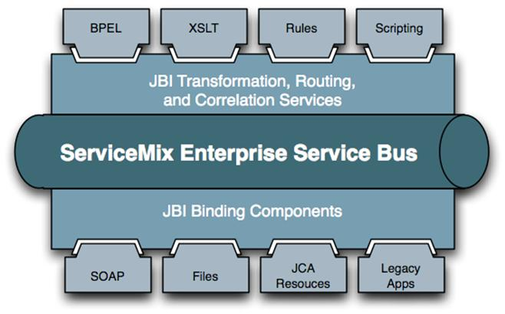
图4 JBI和ServiceMix关系图
JBI并不是一个为开发者设计的一个接口，更准确的说它是在JBI容器里为集成商提供相互集成的一个体系和一系列的接口。所以人们能集合他们所需要的所有部分，做出一个总体解决。例如在理论你能从BPEL引擎上，EJB容器上或者是数据传输产品上集合一个基础设施，并且能够集成的很合适。
ServiceMix 中包含完整的JBI容器，支持JBI规范的所有功能要求:
l 规范化消息服务和路由
l JBI管理Beans (MBeans)
l 组件管理和安装的Ant任务
l 对JBI部署单元的完全支持，支持JBI组件的热部署

